Режим дня. Его роль в жизни ребенка

**Успешность обучения ребенка в школе во многом обеспечивает выполнение режима.** В современном российском обществе к режиму относятся, на наш взгляд, несколько поверхностно, и напрасно. Правильно организованная жизнь школьника позволяет ему достигать больших результатов в обучении, поскольку силы рационально распределены.

Организованный ребенок умеет планировать свои действия, выполнять их в определенной последовательности и соотносить со временем, затраченным на их выполнение. Не так сложно сформировать у ребенка чувство времени. Для этого нужно приучить его к режиму. И здесь мы сталкиваемся с колоссальной сложностью, которая заключается отнюдь не в особенностях ребенка школьного возраста, а отсутствии готовности взрослых организовать режим ребенка.

**Требования к режиму просты.** Это чередование видов деятельности, обязательная прогулка. Желательно кормление в одно и то же время. А главное — отход ко сну не тогда, когда закончатся все телевизионные программы или родители вернутся из гостей, а в строго отведенное время. Для младшего школьного возраста это 21 час, для старшего - 22.00. И ничто не должно менять этого режима, если родители хотят, чтобы их ребенок был психически здоров и организован. Врачи установили своеобразные пики работоспособности школьников младшего возраста. В день у ребенка выделяют два подъема сил и энергии — с 8 до 11 часов утра. Потом идет снижение работоспособности, и второй подъем определяется с 16 до 18 часов. Следует заметить, что уроки в школе в первый подъем ставятся самые сложные — математика и русский язык. А на второй подъем приходится самоподготовка в режиме продленного дня. Если говорить о днях недели, то самые продуктивные — вторник и среда. Низкая активность — в субботу. Если брать активность в году, то самый активный месяц — октябрь, пассивные — январь и март. В соответствии с этими данными рассчитывают каникулы.



Начало организации жизни ребенка начинается с утреннего подъема. Желательно, чтобы он проходил в одно и тоже время и без лишней нервозности. Лучше разбудить ребенка, поставить легкую приятную музыку, сделать с ним зарядку. Такие действия помогают ему окончательно проснуться. Конечно, хорошее настроение у школьника будет, если он выспался. А высыпается ребенок лишь тогда, когда накануне лег в 21 час в спокойной атмосфере, не нарушенной чрезмерной активностью или неприятностями. Время подъема рассчитывается индивидуально. Оно прежде всего связано с индивидуальными особенностями малыша.

Абсолютно непозволительно рассчитывать время под себя. Родители должны знать, сколько нужно времени на одевание, умывание, зарядку и завтрак. Естественно, что ранец собран вечером и его наполнение не входит в утренние мероприятия. Особого разговора требует завтрак школьника. Он должен быть полезным, а не только вкусным с точки зрения ребенка. Не чипсы и шоколад, а каша, сок или йогурт и чай. Можно дать творог, стакан молока, лучше теплого. Хлеб лучше зерновой, и полезнее, и сытнее. Далее ребенок спокойно одевается, желательно сам, а не свита из бабушек, дедушек и других родственников завязывает, застегивает, одевает, поправляет. Ребенок готов идти в школу. В школе его жизнь проходит организованно, поскольку выполнение режима предусмотрено нормативами школьной жизни.

После школы ребенок возвращается домой. Днем важны две вещи — это обед и прогулка и лишь потом — уроки. Если ребенок не обедает в школе, то горячий обед после нее обязателен. Опять же обед должен быть полезным. Горячий суп, второе, сок. Ни в коем случае бутерброды, лакомые кусочки, пирожок и тому подобное. Это очень вредно для организма и совершенно не влияет на восстановление сил ребенка. А они ему нужны, поскольку с 16 до 18 часов — второй подъем работоспособности, во время которого надо сделать качественно [**домашнее задание**](http://vashechudo.ru/vash-reb-nok-shkolnik/kak-pomoch-rebenku-vypolnjat-domashne-zadanie.html)**.**

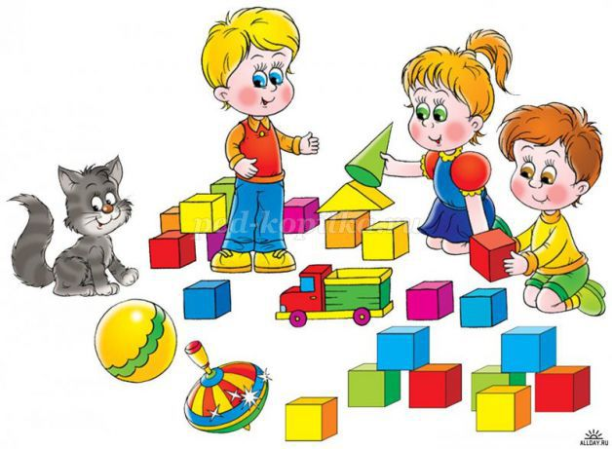

Вечер имеет особое значение в режиме ребенка. Ведь только в это время суток ребенок имеет возможность пообщаться со всеми членами семьи. Для родителей важно общение с ребенком не менее, чем ему с родителями. Поэтому можно и поступиться какими-то своими интересами. Вместе почитать или посмотреть мультфильм, обсудить день и школьные новости. Желательно вместе собрать ранец, проверить уроки. Все это — необходимый набор действий, полезный для ребенка во всех смыслах. И соответственно в 21.00 в постель. Младший школьник должен спать не менее 10 часов в сутки, поэтому сон с 21.00 до 7.00 только отвечает требованиям. Подросткам можно спать чуть меньше — 8-9 часов, соответственно им ложиться лучше не позже 22.00. Чтобы сон ребенка был спокойным, не рекомендуются перед сном сложные фильмы или активные игры. Лучше почитать или поговорить с родителями. Думается, что тем для разговора много, на что-то всегда не хватает времени. Главное условие — темы для разговора должны быть спокойными.

**Выполнение режима** приучает ребенка к организованности и способствует здоровому образу жизни. Не выспавшийся, сонный, задерганный ребенок не может в полной мере использовать свой потенциал и пропускает в жизни очень много интересных для его становления вещей. Поэтому родители, от которых зависит организация режима, должны в полной мере быть ответственны в этом важном для психического и физического здоровья ребенка деле.

Адрес:

Россия, Республика Крым,

Г. Керчь,

Ул. Всесоюзная, д.9

***Государственное бюджетное***

***специализированное учреждение***

***Республики Крым «Керченский***

***межрегиональный социально-реабилитационный центр для***

***несовершеннолетних»***

**Режим дня.**

**Его роль в жизни ребенка**



г. Керчь